注册：SNJB0102
气 象 信 息 快 报
陕西省气象灾害应急指挥部办公室
陕西省气象局
2025年 第228期 2025年8月16日07时

我省大部出现降水 96站暴雨17站大暴雨
昨日至今晨陕北南部、关中大部、陕南大部出现降水，陕南中东部、延安东部等地出现暴雨局地大暴雨。15日06时—16日06时全省共有104个区县2001个监测站出现降水，最大汉阴城市气候观测站169.9毫米，其中17站大暴雨，96站暴雨，245站大雨，327站中雨，1316站小雨；西安站2.1毫米，城区最大21.6毫米（未央区西咸三桥应用）（图1、表1）。全省小时雨强大于等于20毫米共193站次,小时雨强大于等于30毫米共75站次,最大汉阴县城市气候观测站8月15日19时雨强为97.9毫米（表2）。各市最大降水量(毫米)：榆林清涧17.5，延安延长85.8，铜川印台45.5，咸阳彬州市70.5，宝鸡千阳21.7，西安蓝田40.3，渭南华州53.5，汉中佛坪66.9，安康汉阴169.9，商洛镇安118.0。
受降雨影响，昨日仅兴平市出现高温，最高气温分布：陕北大部27℃～32℃，最高宜川31.6℃;关中大部25℃～36℃，最高兴平市35.7℃，西安站33.1℃;陕南大部26℃～35℃,最高石泉34.5℃。昨日至今晨全省闪电12469次，主要出现在安康；陕北中北部、关中部分、陕南中西部局地共94站出现7级（13.9～17.1米/秒）及以上阵风，最高华阴南峰站33.4米/秒（12级）；宜君、汉阴、镇安、山阳、洛川等出现能见度小于500米的浓雾。
预警信息发布：昨日至今晨全省共发布高温黄色预警信号1期，暴雨红/橙/黄色预警信息60期(红色6期)，雷雨大风黄色预警信号125期，大风蓝色预警信号2期，大雾黄色预警信号7期。省气象局联合水利、自然资源、交通、文旅等部门发布气象风险预警6期。
人影作业：昨日西安、延安2市8县区开展地面人影作业23轮次。
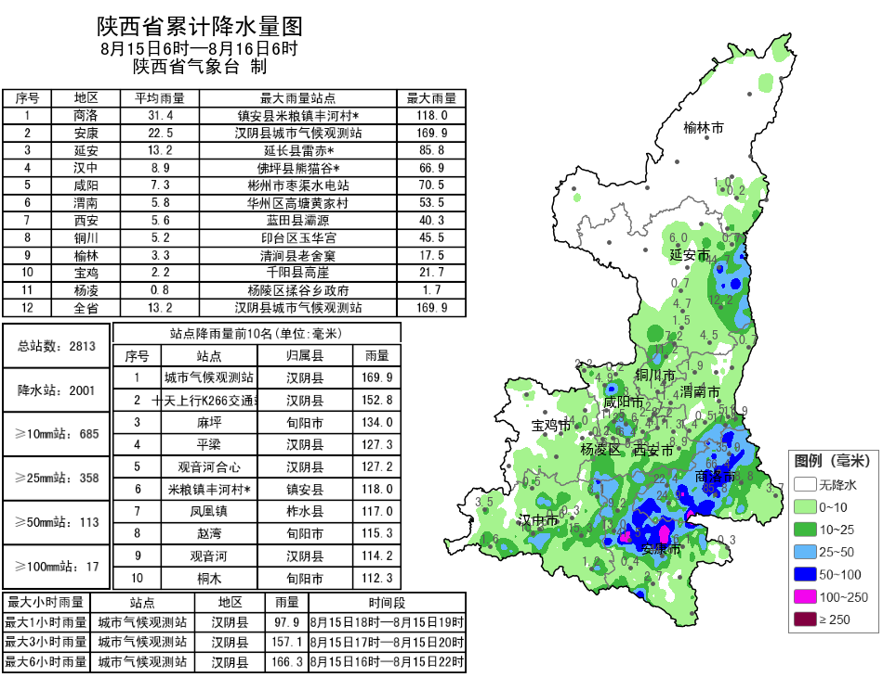
图1 8月15日06时-16日06时全省降水量分布图
表1 8月15日06时——16日06时全省累计降水量≥80毫米监测站
序号 | 区县 | 站名 | 降水 | 序号 | 区县 | 站名 | 降水
1 | 汉阴县 | 城市气候观测站 | 169.9 | 2 | 汉阴县 | 十天上行K266交通站 | 152.8
3 | 旬阳市 | 麻坪 | 134.0 | 4 | 汉阴县 | 平梁 | 127.3
5 | 汉阴县 | 观音河合心 | 127.2 | 6 | 镇安县 | 米粮镇丰河村* | 118.0
7 | 柞水县 | 凤凰镇 | 117.0 | 8 | 旬阳市 | 赵湾 | 115.3
9 | 汉阴县 | 观音河 | 114.2 | 10 | 旬阳市 | 桐木 | 112.3
11 | 汉阴县 | 城关 | 110.6 | 12 | 旬阳市 | 红军 | 109.9
13 | 旬阳市 | 赵湾全岭 | 108.5 | 14 | 汉滨区 | 共进乡* | 105.5
15 | 镇安县 | 柴坪镇石湾村* | 102.8 | 16 | 汉滨区 | 叶坪 | 101.0
17 | 汉阴县 | 田禾* | 100.9 | 18 | 汉滨区 | 谭坝 | 98.8
19 | 石泉县 | 熨斗麦坪* | 95.3 | 20 | 汉阴县 | 龙垭 | 95.1
21 | 镇安县 | 茅坪回族镇 | 93.5 | 22 | 山阳县 | 十里铺街道 | 93.0
23 | 商州区 | 腰市镇双戏楼村* | 88.7 | 24 | 商州区 | 夜村镇 | 88.3
25 | 镇安县 | 米粮镇红卫村 | 88.3 | 26 | 旬阳市 | 小河镇 | 86.7
27 | 柞水县 | 杏坪社区坟园滑坡* | 86.5 | 28 | 山阳县 | 伍竹园小学滑坡 | 86.4
29 | 延长县 | 雷赤* | 85.8 | 30 | 山阳县 | 山阳 | 85.8
31 | 商州区 | 沙河子镇 | 85.2 | 32 | 商州区 | 杨峪河镇建华村* | 84.9
33 | 汉阴县 | 铜钱* | 84.5 | 34 | 汉阴县 | 汉阴双乳玉河 | 83.2
35 | 柞水县 | 双河村 | 83.2 | 36 | 旬阳市 | 小河高速口 | 82.9
37 | 商州区 | 闫村镇上官坊村 | 80.3
表2 8月15日06时——16日06时全省小时降水量≥50毫米监测站
序号 | 区县 | 站名 | 出现时次 | 降水
1 | 汉阴县 | 城市气候观测站 | 15日19时 | 97.9
2 | 汉滨区 | 谭坝 | 15日22时 | 74.7
3 | 汉阴县 | 城关 | 15日19时 | 73.3
4 | 汉阴县 | 十天上行K266交通站 | 15日19时 | 66.5
5 | 镇安县 | 柴坪镇石湾村* | 15日20时 | 57.6
6 | 旬阳市 | 麻坪 | 16日0时 | 56.1
7 | 汉阴县 | 田禾* | 15日21时 | 55.9
8 | 汉阴县 | 观音河合心 | 15日19时 | 55.5
9 | 旬阳市 | 赵湾 | 15日23时 | 54.5
10 | 石泉县 | 熨斗麦坪* | 15日18时 | 51.4
11 | 延长县 | 雷赤* | 15日16时 | 50.5
12 | 汉滨区 | 共进乡* | 15日23时 | 50.3
13 | 南郑区 | 青树 | 15日22时 | 50.1

预计今日我省大部有小雨或阵雨 部分地方有中雨
17-18日我省部分地方有分散性阵雨
预计今天白天：全省多云间阴天，大部有小雨或阵雨（0.1-5毫米），延安东部部分、关中北部局地、陕南东部部分、秦巴山区有中雨（5-15毫米）。陕北有4级（5.5-7.9米/秒）左右偏南风，阵风可达6级（10.8-13.8米/秒）以上。关中平原部分有35℃以上的高温天气。今天晚上：全省多云间阴天。关中西部部分、陕南西部部分、秦巴山区西段有分散性小雨或阵雨（0.1-10毫米）（图2）。陕北北部有4级（5.5-7.9米/秒）左右偏南风，阵风可达6级（10.8-13.8米/秒）以上。
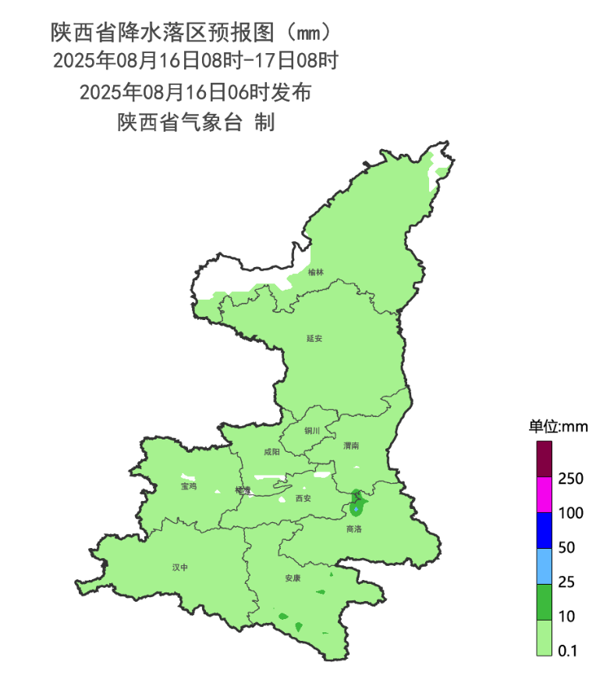
图2 8月16日08时-17日08时全省降水落区图
17日:全省多云间阴天。陕北大部、关中西部及北部、陕南大部、秦岭山区有分散性小雨或阵雨（0.1-10毫米）。陕北大部、关中西部有4级（5.5-7.9米/秒）左右偏南风，阵风可达6级（10.8-13.8米/秒）以上。关中平原大部有35℃以上的高温天气。18日:全省多云，陕北部分有小雨（0.1-10毫米），北部局地中雨（10-25毫米），关中西部局地、陕南部分有分散性小雨或阵雨（0.1-5毫米）。陕北西部、关中西部有4级左右偏南风（5.5-7.9米/秒），阵风可达6级（10.8-13.8米/秒）以上。关中平原大部、陕南河谷地区有35℃以上的高温天气，部分地方可达38℃以上。19日：陕北阴天间多云，北部部分地方有小到中雨、局地大雨；关中、陕南晴天间多云、局地有分散性阵雨。关中平原地区、陕南汉江河谷地带有35℃以上的高温天气，关中平原局地最高温度可达38℃。20日：全省晴天转多云，陕北大部、秦巴山区有分散性阵雨或雷阵雨。关中平原地区、陕南汉江河谷地带有35℃以上的高温天气，关中平原局地最高温度可达38℃。21日：全省多云转阴天，陕北北部局地大部分地方有小到中雨或雷阵雨。关中平原地区、陕南汉江河谷地带有35℃以上的高温天气。22日：全省阴天，陕北南部局地、关中部分地方、陕南大部有小到中雨或雷阵雨。关中东部局地有35℃的高温天气。23日：全省阴天、大部分地方有小到中雨或雷阵雨。24日：全省阴天转多云、关中西部和陕南有小到中雨或雷阵雨。关中东部局地有35℃的高温天气。25日：全省多云间晴天。关中大部、陕南河谷地带有35℃的高温天气。后期天气趋势（08月26日-08月29日）：受副热带高压影响，全省大部以多云间晴天为主，陕北北部、关中西部和陕南西部多阵雨或雷阵雨天气。

主要城市天气预报
城市 | 今天白天 | 今天夜里 | 24h气温 | 24h—48h |  | 48h—72h
 |  |  |  | 天气 | 气温 | 天气 | 气温
西安 | 多云 | 多云 | 26～36℃ | 多云 | 27～38℃ | 多云转晴天 | 28～39℃
榆林 | 多云 | 多云 | 21～28℃ | 多云 | 21～30℃ | 多云 | 21～30℃
延安 | 小雨 | 晴天 | 17～29℃ | 晴天转多云 | 18～31℃ | 晴天转多云 | 21～32℃
宝鸡 | 多云 | 多云 | 25～35℃ | 多云 | 26～36℃ | 多云转晴天 | 25～38℃
咸阳 | 多云 | 晴天 | 24～34℃ | 多云 | 25～37℃ | 多云转晴天 | 26～38℃
渭南 | 小雨 | 多云 | 23～32℃ | 多云 | 24～34℃ | 多云转晴天 | 24～35℃
铜川 | 小雨 | 晴天 | 22～32℃ | 多云 | 23～33℃ | 多云转晴天 | 22～34℃
杨凌 | 多云 | 晴天 | 24～34℃ | 多云转阴天 | 24～35℃ | 多云转晴天 | 24～38℃
汉中 | 多云 | 小雨 | 25～33℃ | 多云转阴天 | 25～34℃ | 晴天 | 24～36℃
安康 | 小雨 | 多云 | 24～32℃ | 多云 | 24～36℃ | 晴天转多云 | 25～37℃
商洛 | 小雨 | 阴天 | 21～30℃ | 阴天转多云 | 21～34℃ | 多云 | 23～34℃


昨日省气象局启动暴雨Ⅳ级应急响应
省气象台2025年08月15日12时发布暴雨蓝色预警，经综合研判，省气象局于15日12时10分启动重大气象灾害（暴雨）Ⅳ级应急响应，商洛、宝鸡、渭南、西安、安康、汉中、延安市气象局相继启动应急响应。

报：省委、人大、政府、政协领导同志，省委、人大、政府、政协办公厅。
送：省委宣传部、省委网信办、省发展和改革委员会、省教育厅、省工业和信息化厅、省公安厅、省民政厅、省财政厅、省自然资源厅、省生态环境厅、省住房和城乡建设厅、省交通运输厅、省水利厅、省农业农村厅、省商务厅、省文化和旅游厅、省卫生健康委员会、省应急管理厅、西北能源监管局、省林业局、省广播电视局、省文物局、省人民防空办公室、省邮政管理局、省通信管理局、省军区、武警陕西省总队、省消防救援总队。
制作：党红梅 联系电话：81619177 手机：13572997958 邮箱：xyjzh@126.com


